Arbeitsplan NMS Kematen
Vor-/Nachname: ______________________ Klasse: ___
(Schüler/in)
Fach: Mathematik | GRA,Rechnen in Z u. Q , Zeitm.
Schulwoche: 36. | 11.05. – 15.05.2020

Aufgabenstellung: | Arbeitsmaterial (drücke STRG und klicke auf den Link) | Erledigt am:
Tag 1: (11.05.)  !) Kontrolliere und verbessere die Aufgaben der SW 35!!!  1) Die 4 GRA - Wichtige GRUNDLAGEN  wiederholen!  2) GRA – Begriffe im Text | Abl 1  Abl 2
Tag 2: (12.05.)  1) Lebenspraktische Aufgaben-ganze Zahlen  (Rechne ins Heft!)  2) Kontostand: Soll und Haben | Abl 3 → Heft!  Abl 4
Tag 3: (13.05.)  1) Konto: Soll und Haben  2) Gewinne-Verluste  3) Übe online die Nummern: → 1) bis 8)  [ohne 6) ] | Abl 5  Abl 6  https://mathe.aufgabenfuchs.de/rationale-zahlen/rationale-zahlen.shtml
Tag 4: (14.05.)  Zeitmaße:  Drei Arbeitsblätter ausfüllen → | Abl 7 / Abl 8 / Abl 9

Freiwillig für Fleißige …
Aufgabenstellung: | Link: | Erledigt am:
Übe online die Nummern: à  15) 16) 17) 20) 21) 24) bis 27) | https://mathe.aufgabenfuchs.de/rationale-zahlen/rationale-zahlen.shtml
Übe Zeitmaße online: à  (Beginne mit „leichten“ Aufgaben – Schwierigkeitsgrad selber einstellen!) | http://mathe.luischa.at/masze/zm.php

Überprüft und besprochen mit einem Erziehungsberechtigten: Kontrollieren Sie bitte nur auf Vollständigkeit und nicht auf Richtigkeit!!!
Datum: __________________
Unterschrift des Erziehungsberechtigten: _______________________________________________

Arbeitsblatt 1 DIE VIER GRUNDRECHNUNGSARTEN
1) Teile der GRA
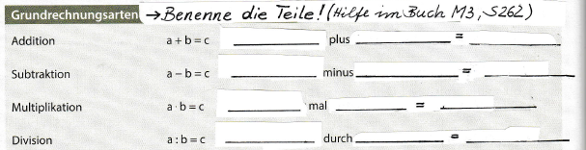
2) Vorrangregeln
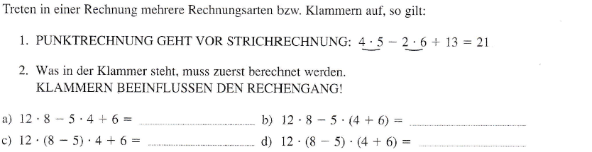
3) Beachte: „Die Null beim Dividieren“
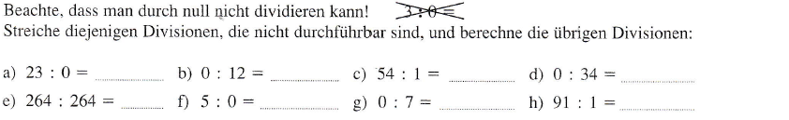
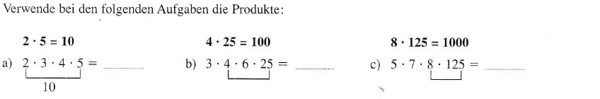
4) Rechenvorteile (Rechne im Kopf! – also ohne TR!)

5) Beim Dividieren à Nullen streichen! (Rechne im Kopf! – also ohne TR!)
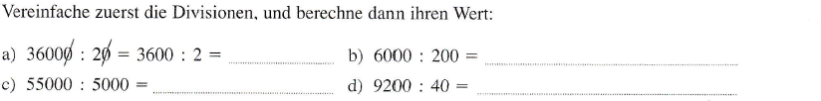
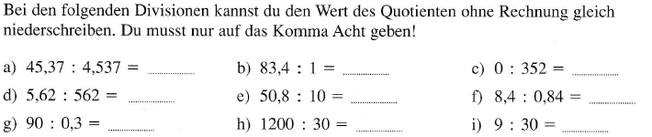
6)

Arbeitsblatt 2

Arbeitsblatt 2
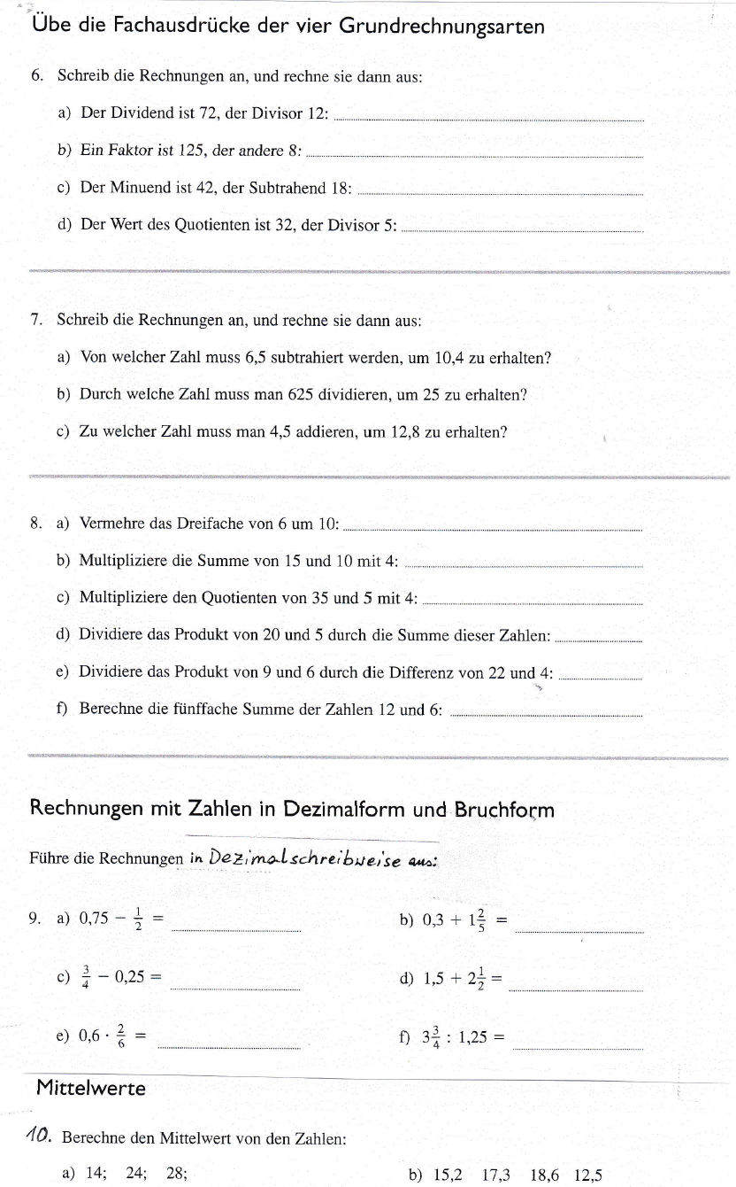

Arbeitsblatt 3 (Rechne ins Heft)
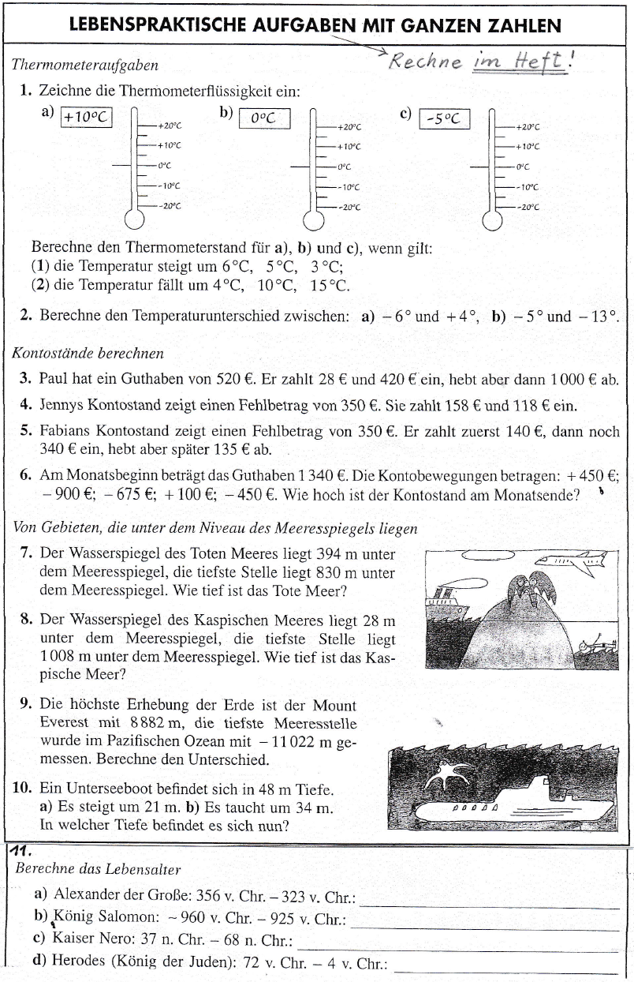

Arbeitsblatt 4
Kontoberechnungen: Aufg1) und Aufg2) /// Temperaturberechnungen: Aufg3)
Was bedeuten S und H ? (stehen hinter den Geldbeträgen des KontoauszugsàAufg1)
H…HABEN = Guthaben (Konto ist „im Plus“) à EINNAHMEN(+)
S…SOLL = Schulden (Konto ist „im Minus“) AUSGABEN(-)
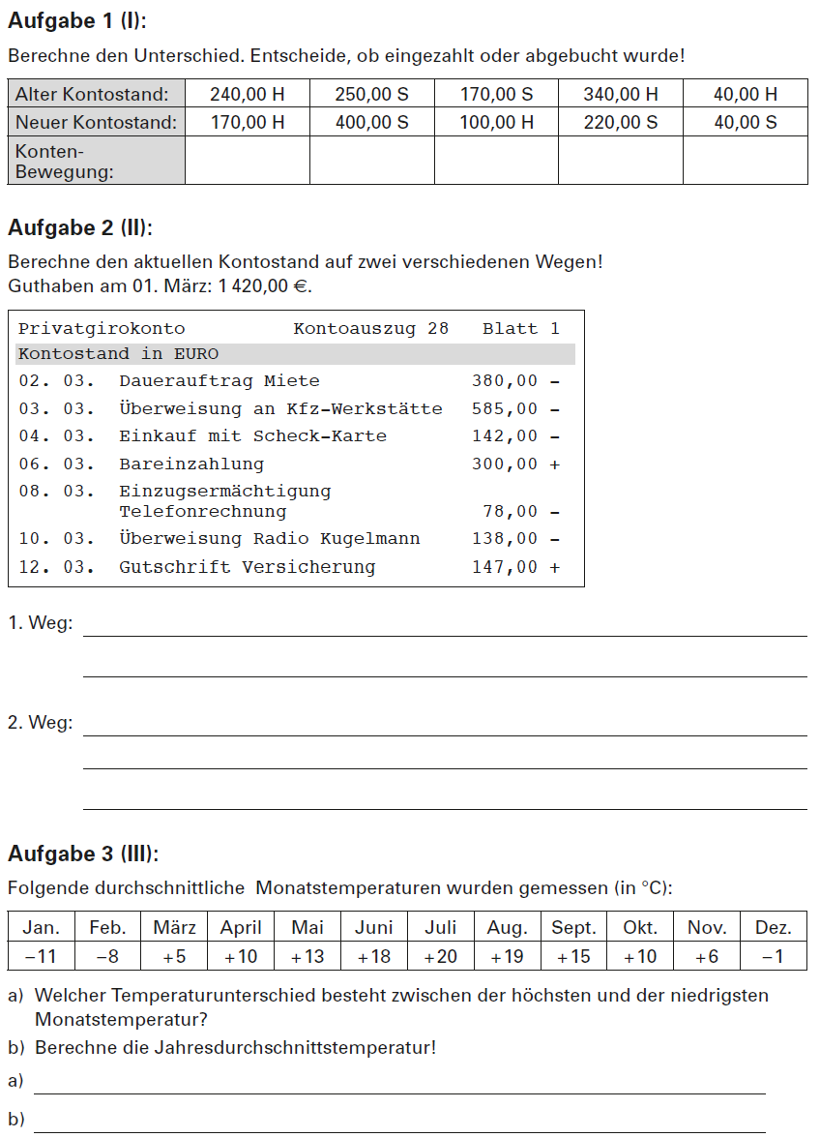

Arbeitsblatt 5
Was bedeuten S und H ? (stehen hinter den Geldbeträgen des Kontoauszugs)
H…HABEN = Guthaben (Konto ist „im Plus“) EINNAHMEN(+)
S…SOLL = Schulden (Konto ist „im Minus“) → AUSGABEN(-)

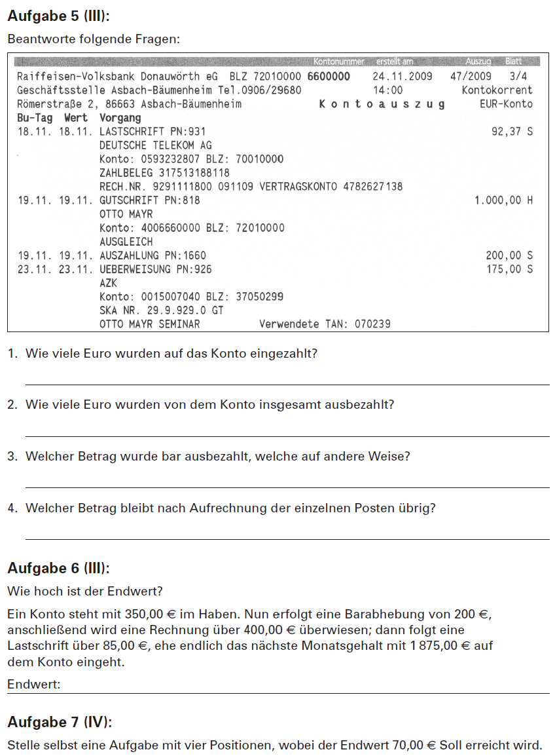

Arbeitsblatt 6
Firma: Aufg.4) Die 12 „Säulen“ entsprechen den 12 Monaten!
Körpergewicht: Aufg.5)
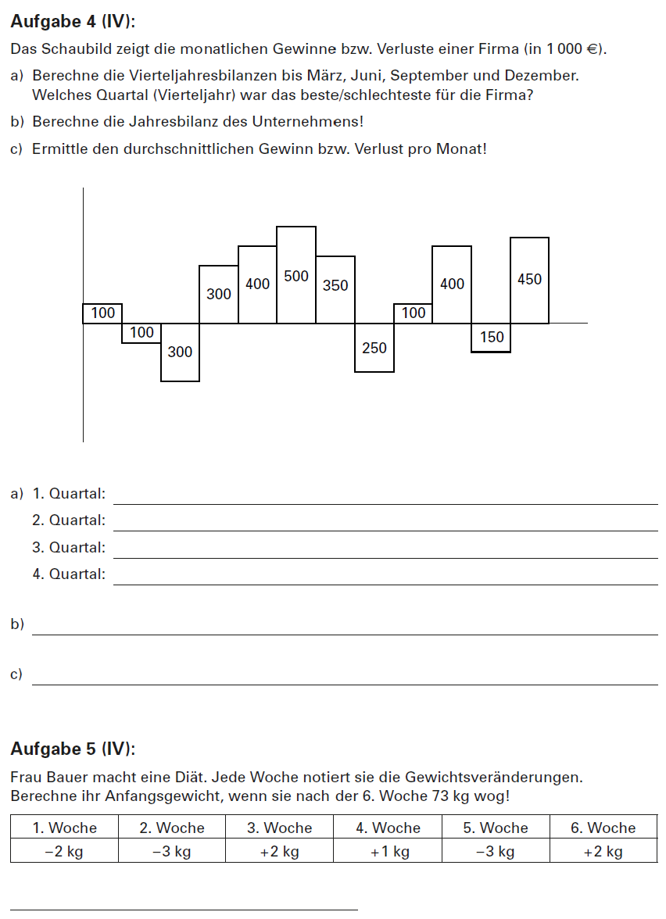
Arbeitsblatt 7
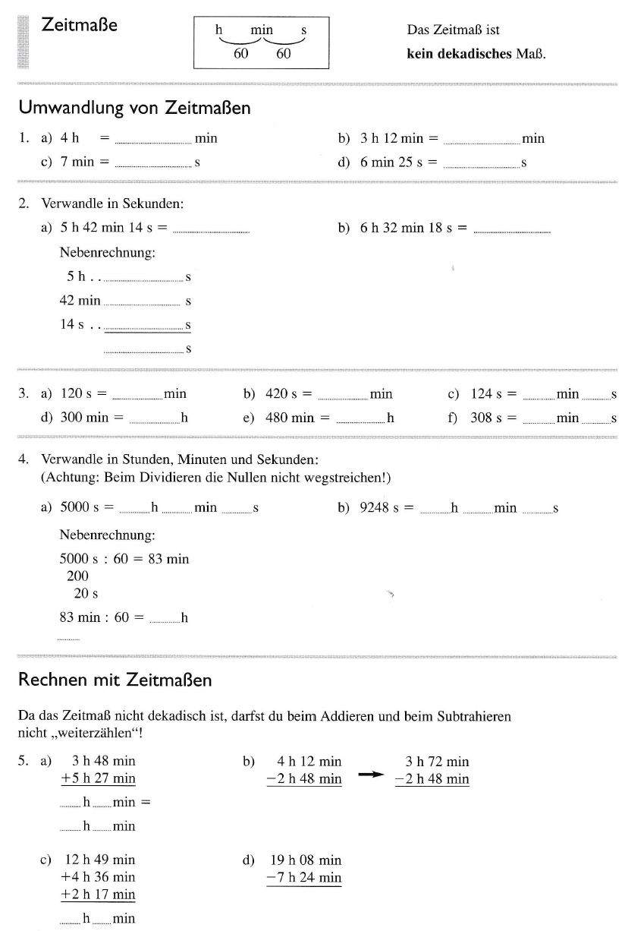
Arbeitsblatt 8
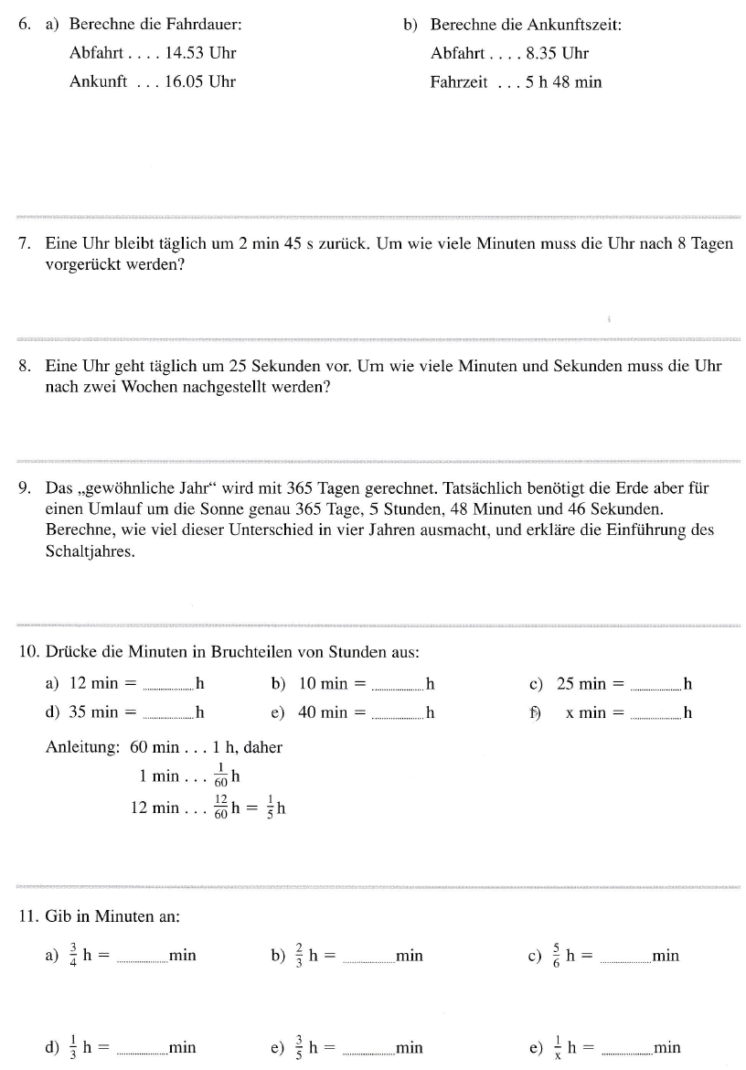
Arbeitsblatt 9
